Тема: Основные отделы скелета человека
Цель: 1. Организовать деятельность учащихся по изучению отделов скелета человека, формировать умение определять гибкость позвоночника.
2. Помочь учащимся осознать практическую и личностную значимость учебного материала, содействовать развитию у школьников умений анализировать познавательный объект, выделять главное, общаться.
3. Воспитывать взаимопомощь, взаимоподдержку, любознательность, активность, самостоятельность формировать навыки здорового образа жизни.

Применяемые технологии: ИКТ, обучение в сотрудничестве, здоровьесберегающие, технология критического мышления.

Структура и основное содержание урока
Этап урока | Деятельность учителя | Деятельность учащихся
1. Организация внимания  2. Проверка ранее изученного материала  3. Усвоение новых знаний  4. Первичное закрепление знаний  5. Рефлексия  6. Итоги урока | 1. Постановка цели  2. Проведение тренинга «Кулечек»  Цель: снятие эмоционального напряжения  Детям предлагается выбрать 2 листа бумаги с цветом, который нравится и который не нравится. Из обоих листов бумаги делаем кулечки. В один мысленно кладем плохое настроение (цвет не нравится), сминаем и выкидываем, во второй – свое хорошее настроение и его оставляем на столах.  Предлагает выполнить интерактивные задания:  1. а) Какие вещества входят в состав костей  б) Какую роль они играют  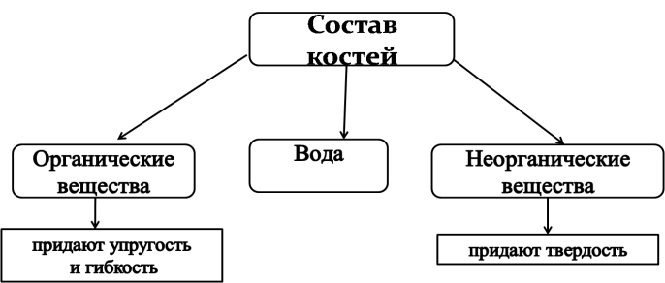  2. За счет чего идет тот или иной рост костей  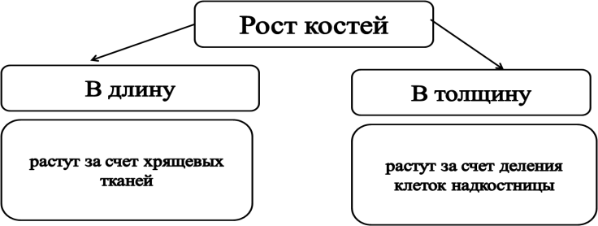  1. Чтение стихотворения:  Чтоб на кисель не походить  На скользкую медузу  Скелет у всех нас должен быть  И он нам не обуза.  Играть в футбол, ходить в кино  И плавать в речке летом  Мы не смогли бы без него  Не будь у нас скелета.  2. Словарная работа («скелет»)  СКЕЛЕТ (skeletos – высохший) – совокупность твердых тканей в организме, служащих опорой тела или отдельных его частей и защищающих его от механических повреждений.  3. Организует работу в парах по изучению отделов скелета человека и заполнению таблицы.  Название отдела скелета Строение отдела Функция отдела  Череп Мозговой отдел = лобная кость+2 теменные + затылочная + 2 височные Лицевой отдел = нижняя + верхняя челюсти + носовые кости + скуловые Защита головного мозга от повреждений Жевание, речь  Позвоночник Позвоночник = шейный (7) + грудной (12) +поясничный (5) + крестцовый (5) + копчиковый (4-5) Защита спинного мозга от повреждений , гибкость  Грудная клетка Грудина + 12 пар ребер Защита сердца, легких, пищевода, печени, желудка  Пояс верхних конечностей Плечевой пояс = 2 ключицы + 2 лопатки Опора для верхних конечностей  Верхние конечности Плечо + предплечье (локтевая + лучевая) + кисть (запястье, пясть, фаланги) Подвижность во всех направлениях  Пояс нижних конечностей Тазовый пояс = 2 тазовые + крестец Опора для нижних конечностей, защита внутренних органов  Нижние конечности Бедро + голень (большая и малая берцовые) + стопа (плюсна, предплюсна, фаланги) Движение(бег, плавание, ходьба)  4. Проводит музыкальную физминутку  5. Рубрика «Это интересно»  а) Развитие скелета у зародыша  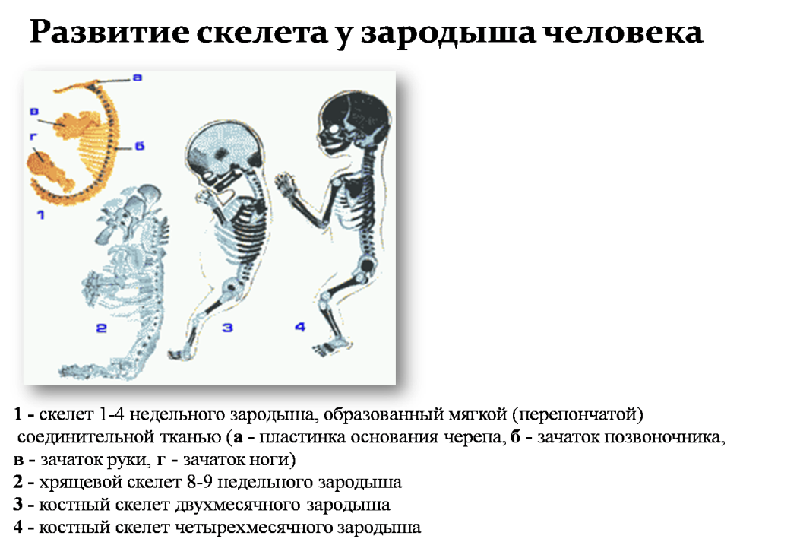  б) Число костей в теле человека  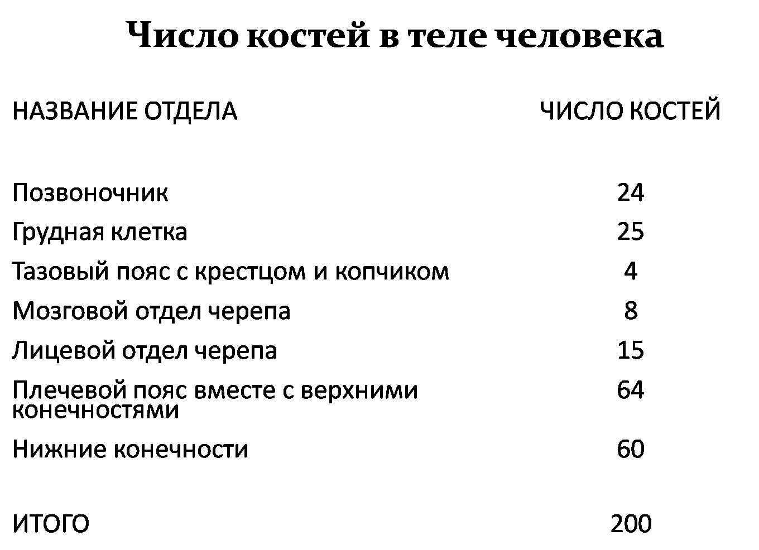  6. Организует проведение лабораторной работы «Определение гибкости позвоночника»  Оборудование: стул, линейка  «Помощник»  1. Возьмите в руки линейку и встаньте на стул.  2. Не сгибая ног, согните корпус в пояснице.  3. Измерьте расстояние между указательным пальцем опущенных вниз рук и уровнем стула.  Оцените результат:  Если палец опускается ниже стула, измерьте расстояние и запишите со знаком «+» (это говорит о хорошей гибкости позвоночника).  Если палец не достал до уровня опоры, измерьте расстояние и запишите со знаком «- (это говорит о недостаточной гибкости позвоночника).  Вывод: Возраст и работоспособность позвоночника определяется его гибкостью, а не возрастом человека. Так позвоночник 70-летних йогов порой «моложе» позвоночников 15-летних подростков. Доказано, что регулярные физические нагрузки оздоравливают позвоночник, позволяя его хозяину навсегда забыть о болях в спине.  1) Предлагает выполнить самостоятельно задание на интерактивной доске  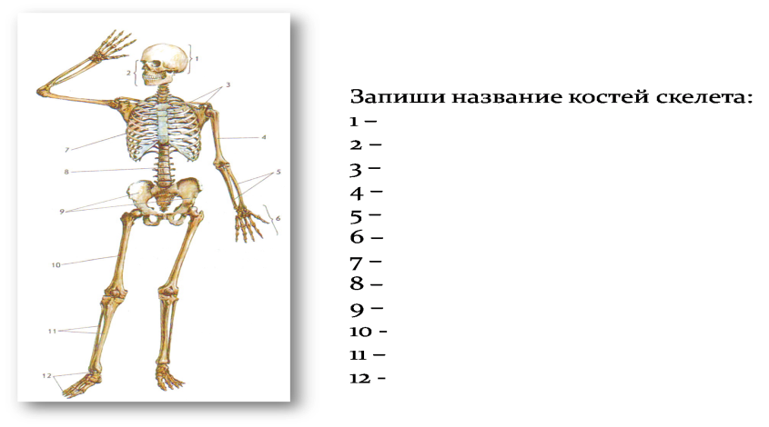  2) Рубрика «Это интересно» (Гигантские скелеты)  Гигантские скелеты  Исторические хроники XIX века часто сообщают о находках в разных уголках земного шара скелетов людей аномально высокого роста.  В 1821 году в США в штате Теннесси нашли развалины древней каменной стены, а под ней два человеческих скелета ростом 215 сантиметров. В Висконсине во время строительства зернохранилища в 1879 году были найдены огромные позвонки и кости черепа «невероятной толщины и размера», как свидетельствует заметка в газете.  В 1883 году в штате Юта было обнаружено несколько могильных холмов, в которых находились захоронения людей очень высокого роста - 195 сантиметров, что по крайней мере на 30 сантиметров выше среднего роста индейцев-аборигенов.  Последние не делали этих захоронений и не могли сообщить никакой информации о них В1885 году в Гастервилле (Пенсильвания) в большом могильном холме был обнаружен каменный склеп, в котором находился скелет высотой 215 сантиметров На стенах склепа были вырезаны примитивные изображения людей, птиц и животных.  В 1899 году шахтеры Рурской области в Германии обнаружили окаменелые скелеты людей ростом от 210 до 240 сантиметров.  В1890 году в Египте археологи нашли каменный саркофаг с глиняным гробом внутри, в котором находились мумии двухметровой рыжеволосой женщины и младенца. Чертами лица и сложением мумии резко отличались от древних египтян. Похожие мумии мужчины и женщины с рыжими волосами были обнаружены в 1912 году в Ловлоке (Невада) в пещере, вырубленной в скале. Рост мумифицированной женщины при жизни составлял два метра, а мужчины - около трех метров  Предлагает в тетрадях продолжить одно из предложений:  Сегодня я понял…  Теперь я могу…  Я приобрел…  Меня удивило…  Я попробую…  Мне захотелось…  Комментирование работы учащихся на уроке.  Выставление оценок.  Домашнее задание.  «Мало знать, надо и применять.  Мало хотеть, надо и делать». | 1. Знакомство с этапами урока  Выполняют задания тренинга, предложенные учителем  Отвечают на вопросы интерактивных заданий  Один ученик читает вслух стихотворение  Ученики изучают ресурсы и текст учебника, заполняют таблицу.  1-я пара – скелет головы  2-я пара – скелет туловища  3-я пара – пояс и скелет верхних конечностей  4-я пара – пояс и скелет нижних конечностей  После подготовки учащиеся показывают отделы скелета на модели.  Делают танцевальные движения под музыку  Изучают слайды  Выполняют лабораторную работу в парах, оценивают гибкость своего позвоночника  Учащиеся пишут на листах ответов названия частей скелета, обозначенных цифрами.  Взаимопроверка в парах по шаблону.  Рассматривают слайды  Учащиеся проводят рефлексию  Запись домашнего задания

«Основные отделы скелета человека»
(урок биологии в 8 классе)

Учитель: Шеянов С.А.

Кокпектинский район
КГУ «Миролюбовская средняя школа»

2014 г.

